**4.20课堂练习与作业**

1120200822 郑子帆

诺基亚专利分析树状图

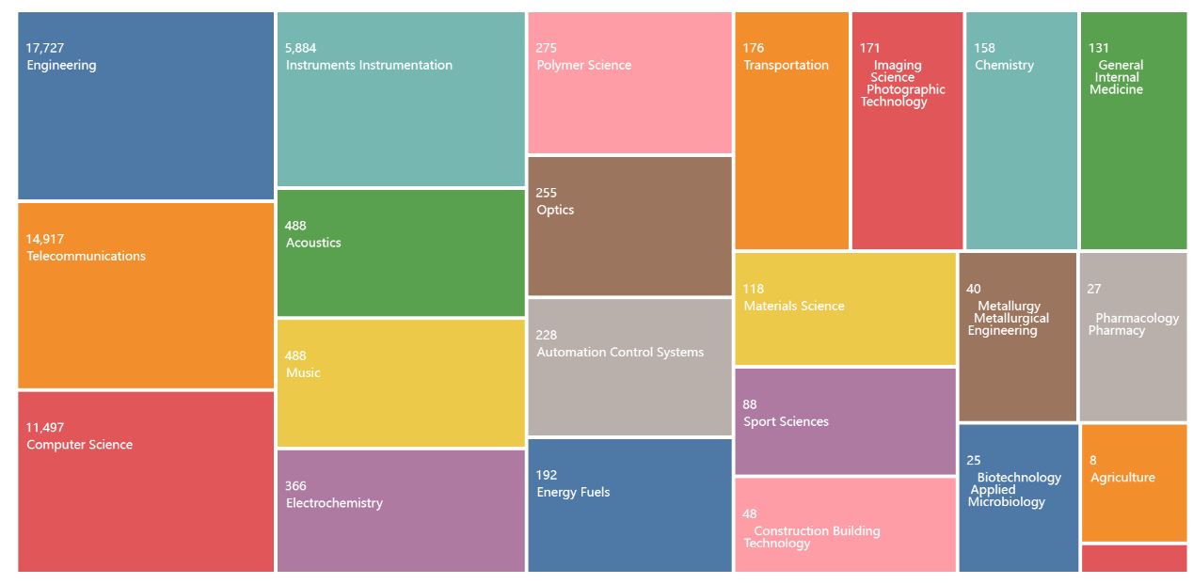

诺基亚专利分析柱状图

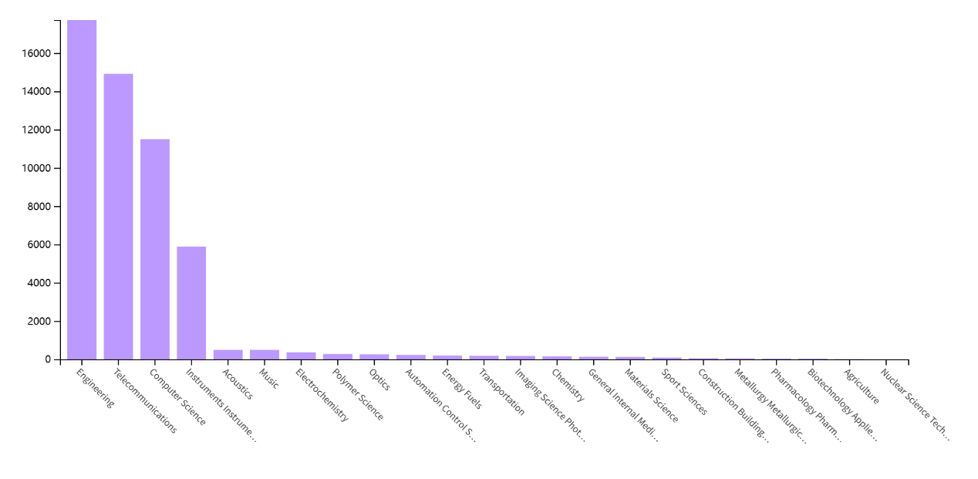

苹果专利查询

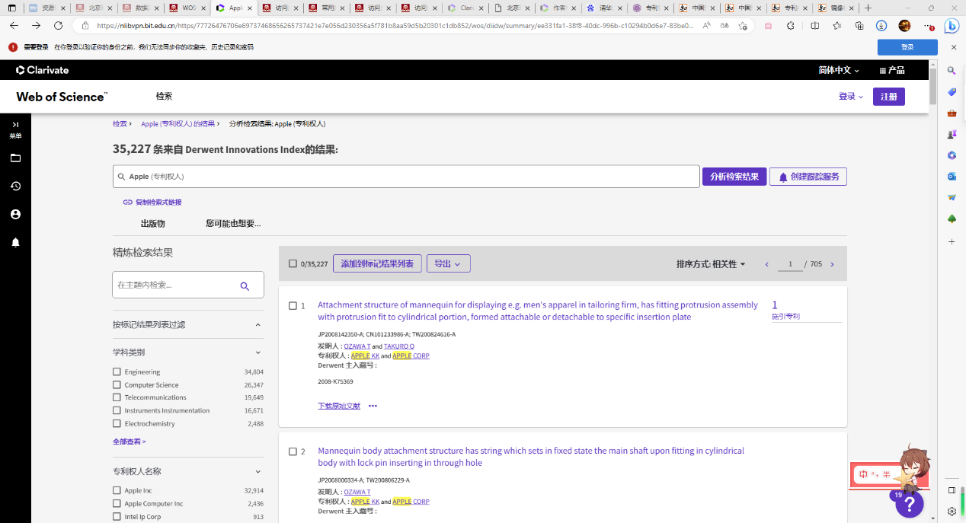

诺基亚专利查询

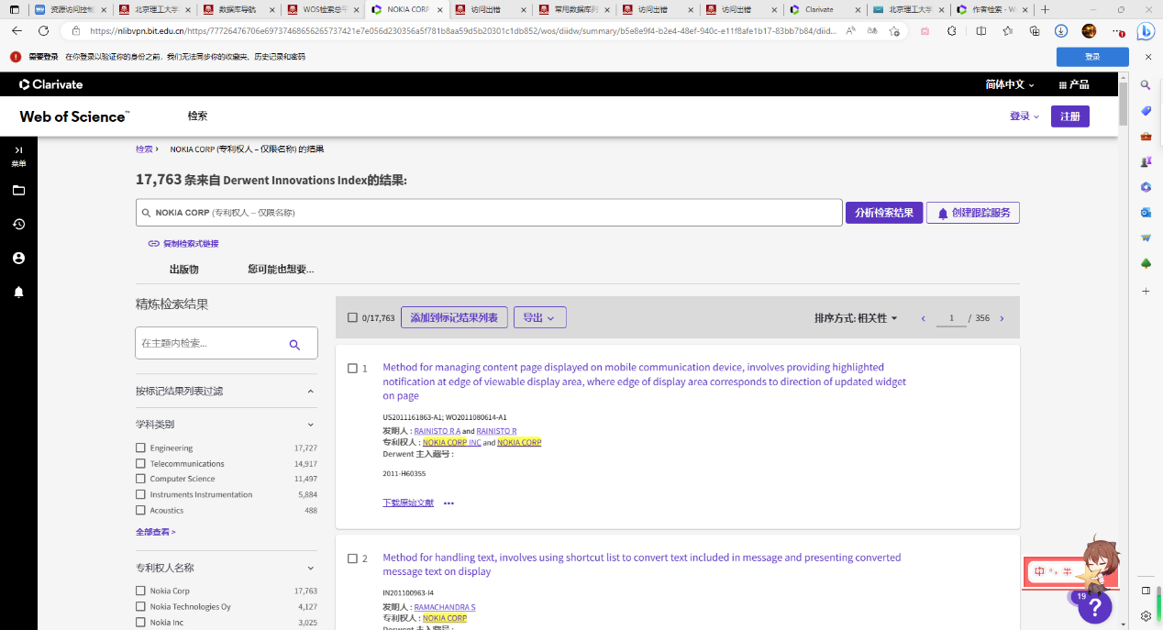

诺基亚某个专利详细信息

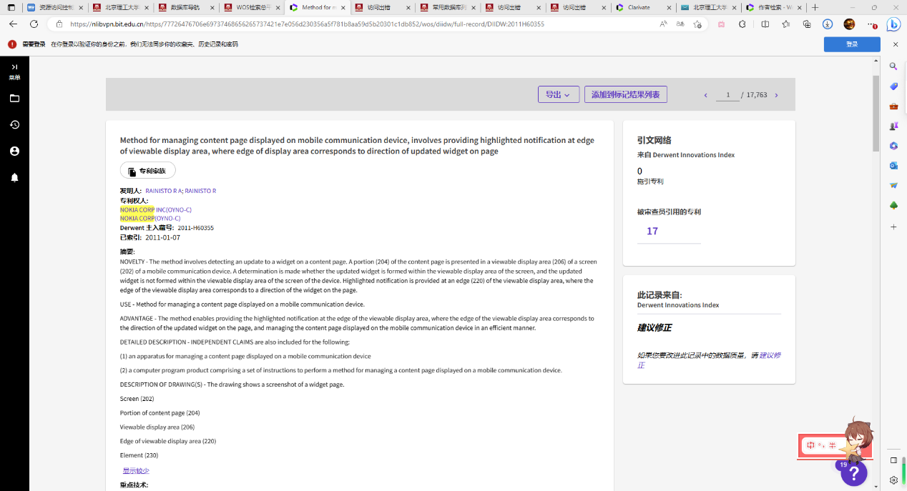

通过知网检索清华大学专利号

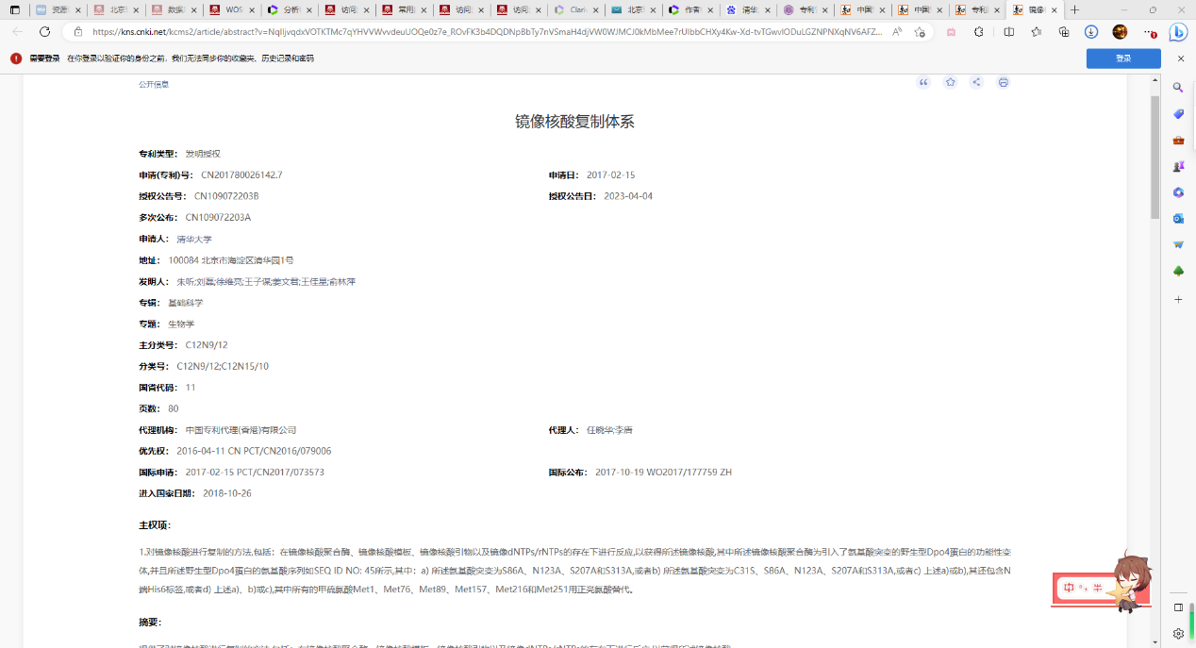

通过专利号检索清华大学专利权人和专利权人代码

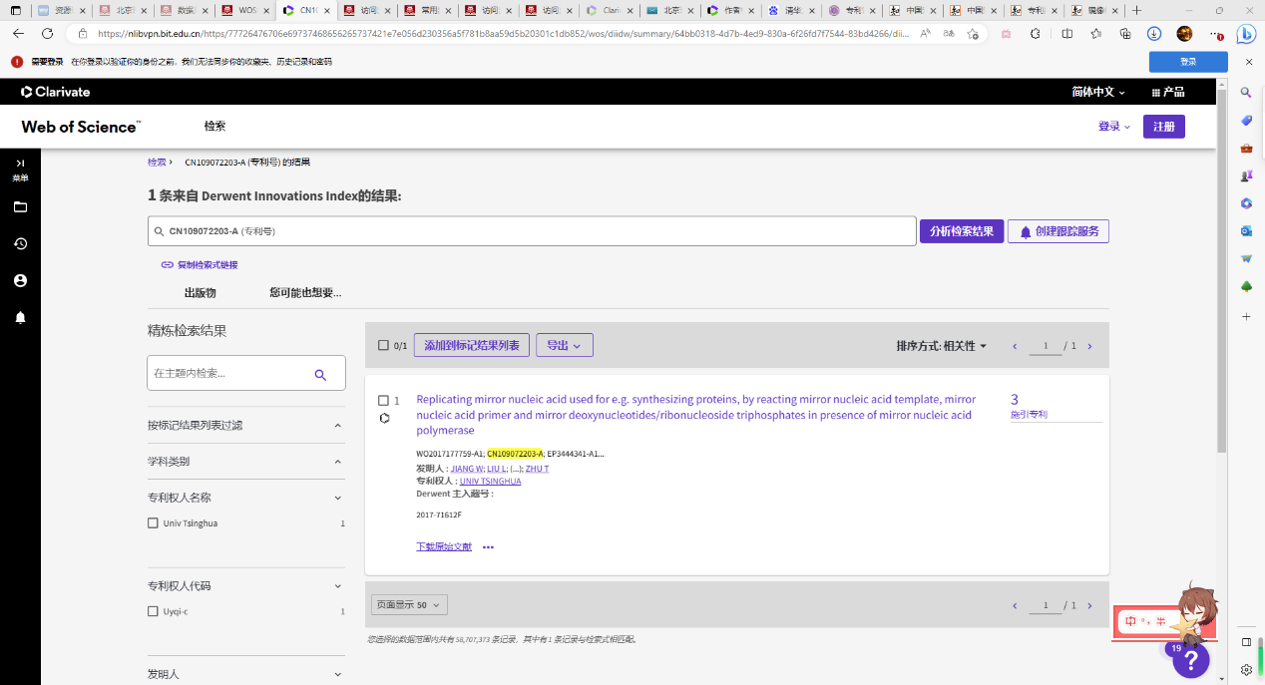

检索清华大学专利

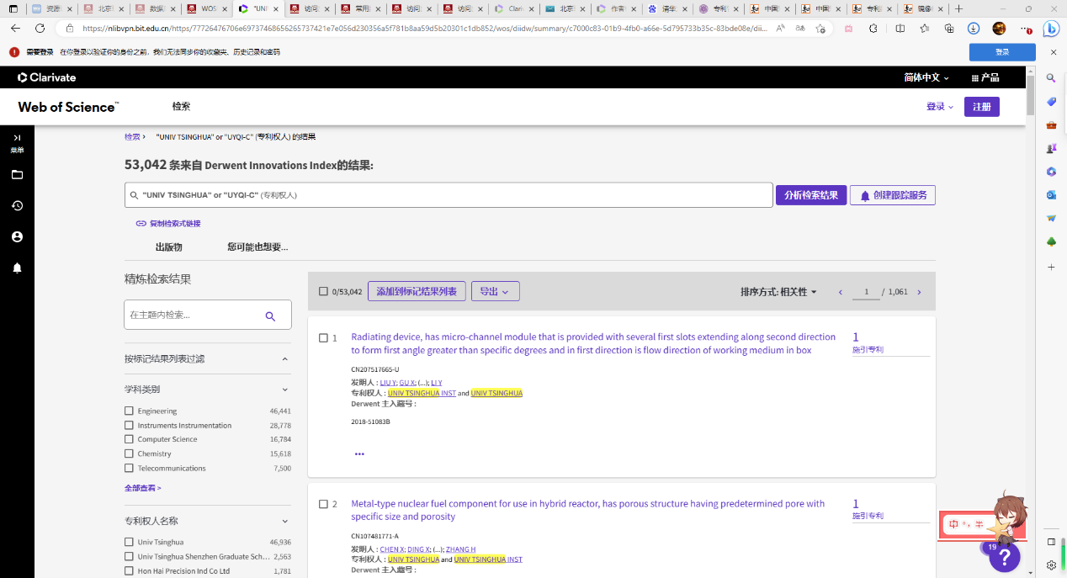

清华大学专利学科分类树状图

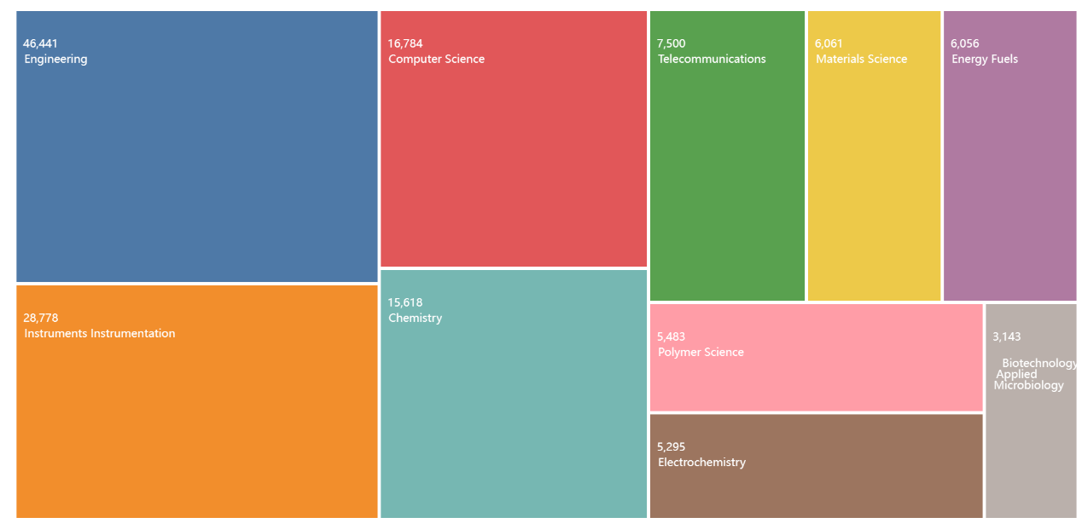

清华大学专利学科分析柱状图

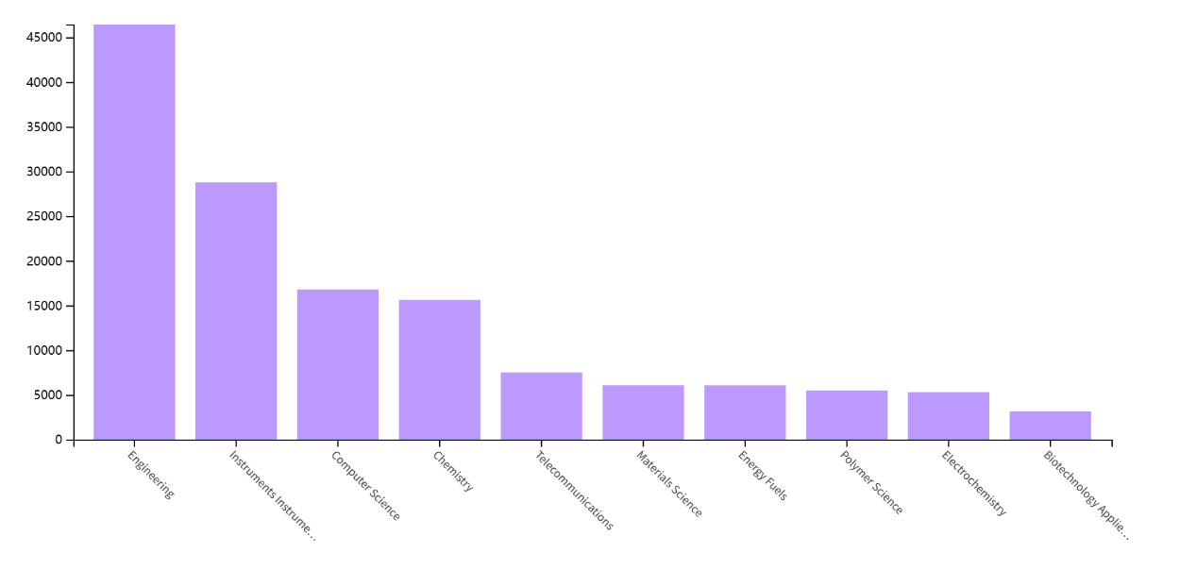

主题检索 雷达

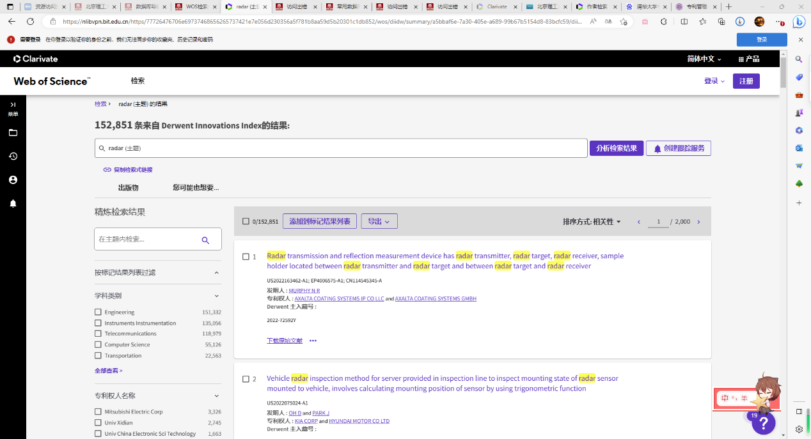

雷达主题专利学科分类柱状图

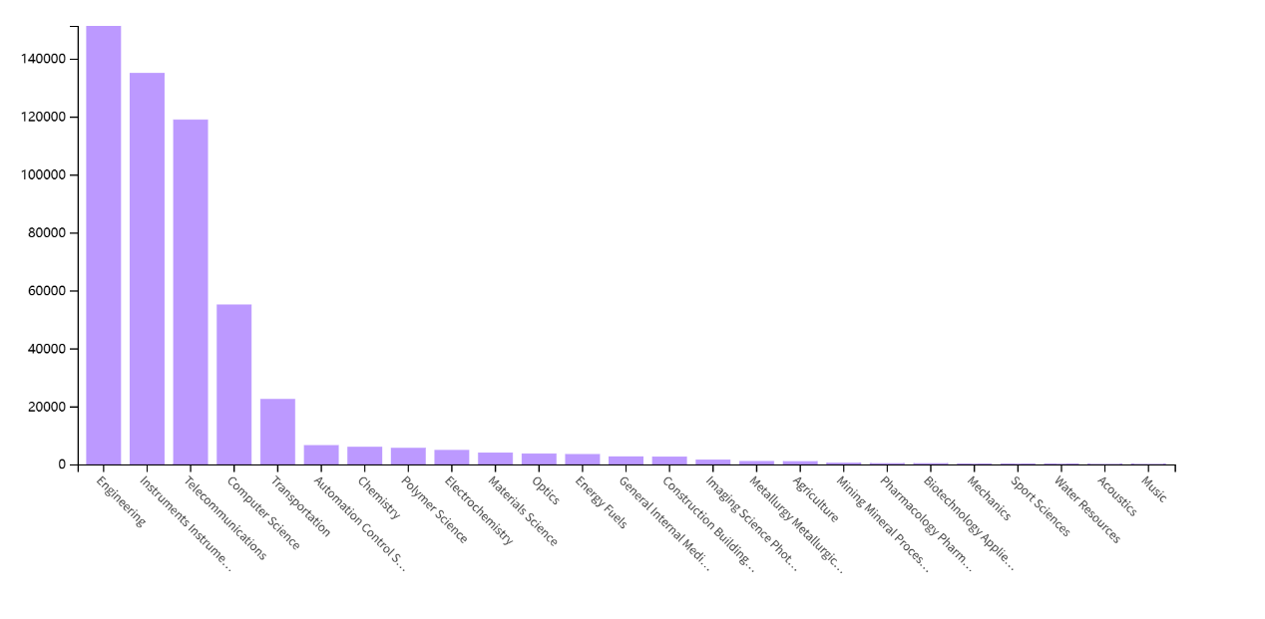

苹果专利检索



苹果专利学科分类分析树状图

